**Họ Tên: Trịnh Xuân Chinh**

**Lớp: TH24.09**

Bài kiểm Tra

A. Phần lý thuyết

1. Có bao nhiêu thanh ghi của bộ vi xử lý 8086/8088? Chức năng của từng thanh ghi? cho ví dụ minh họa

- Bộ vi xử lý 8086/8088 gồm 14 thanh ghi, mỗi thanh ghi 16 bit

* Chia làm 5 nhóm:
  + Nhóm thanh ghi đoạn
  + Nhóm thanh ghi đa dụng
  + Nhóm thanh ghi con trỏ và chỉ mục
  + Thanh ghi con trỏ lệnh
  + Thanh ghi cờ hiệu

+ Nhóm thanh ghi đoạn gồm 4 thanh ghi có chức năng chứa địa chỉ đoạn

* + CS (Code Segment): thanh ghi đoạn mã, xác định địa chỉ bắt đầu của đoạn nhớ chứa
* mã chương trình.
* + DS (Data Segment): thanh ghi đoạn dữ liệu, xác định địa chỉ bắt đầu của đoạn nhớ
* chứa hầu hết dữ liệu của chương trình.
* + ES (Extra Segment): thanh ghi đoạn dữ liệu phụ, xác định địa chỉ bắt đầu của đoạn nhớ
* chứa dữ liệu phụ. Đoạn nhớ này được các lệnh về chuỗi sử dụng để chữ dữ liệu đích.
* + SS (Stack Segment): thanh ghi đoạn ngăn xếp, xác định địa chỉ bắt đầu của đoạn nhớ
* ngăn xếp.

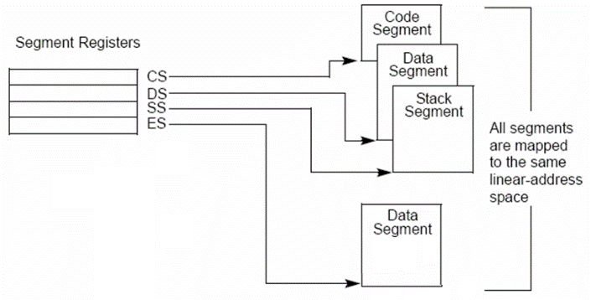

+ Nhóm thanh ghi đa dụng gồm 4 thanh ghi có chức năng chứa các toán hạng, dữ liệu

* AX (Accumulator): thanh ghi chứa, thường dùng để chứa kết quả của các thao tác chẳng hạn như lệnh nhân, chia và một số lệnh hiệu chỉnh dữ liệu.
* BX (Base): thanh ghi cơ sở, thường chứa địa chỉ lệch của ô nhớ trong đoạn DS.
* CX (Count): thanh ghi đếm, CX thường chứa số lần lặp trong các lệnh lặp, CL thường chứa số lần dịch hoặc quay trong lệnh dịch và quay thanh ghi.
* DX (Data): thanh ghi dữ liệu, DX cùng với AX tham gia vào phép nhân hoặc chia các số 16 bit. DX còn dùng để chứa địa chỉ của các cổng vào/ra trong các lệnh vào ra dữ liệu trực tiếp.

|  |  |  |
| --- | --- | --- |
| **Thanh ghi 16bit** | **8bit cao** | **8 bit thấp** |
| **AX** | AH | AL |
| **BX** | BH | BL |
| **CX** | CH | CL |
| **DX** | DH | DL |

+ Nhóm thanh ghi con trỏ và chỉ mục gồm 4 thanh ghi

* BP (Base Pointer): con trỏ cơ sở, BP luôn trỏ vào dữ liệu nằm trong đoạn ngăn xếp. Địa chỉ logic của ô nhớ ngăn xếp do BP trỏ tới là SS:BP
* SP (Stack Ponter): con trỏ ngăn xếp, SP luôn trỏ vào đỉnh hiện thời của ngăn xếp. Địa chỉ logic của đỉnh ngăn xếp là SS:SP
* SI (Source Index): chỉ số nguồn, SI trỏ vào dữ liệu trong đoạn dữ liệu DS. Địa chỉ logic của ô nhớ do SI trỏ tới là DS:SI
* DI (Destinaton Index): chỉ số đích, DI trỏ vào dữ liệu trong đoạn dữ liệu DS. Địa chỉ logic của ô nhớ do DI trỏ tới là DS:DI

+ thanh ghi con trỏ lệnh

* + IP (Instruction Pointer): thanh ghi con trỏ lệnh, IP luôn trỏ vào lệnh tiếp theo sẽ được thực hiện nằm trong đoạn mã CS. Địa chỉ của lệnh này là CS:IPlà thanh ghi 16 bit chứa địa chỉ của lệnh kế tiếp mà CPU sẽ thực hiện

+ thanh ghi cờ hiệu (Flag register):

* CF: Carry Flag
* AF: Auxiliary Flag
* ZF: Zero Flag
* OF: Overflow Flag
* SF: Signed Flag
* PF: Parity Flag
* DF: Direction Flag
* TF: Trap Flag
* IF: Interupt Enable Flag

2. Ngắt là gì? có mấy loại ngắt?

Ngắt là tạm dừng chương trình đang chạy để chuyển sang chạy một chương trình con phục vụ ngắt. sau khi chạy xong chương trình con phục vụ ngắt thì trở lại tiếp tục chạy chương trình đang dở.

Có hai loại ngắt là ngắt cứng và ngắt mềm

+ Ngắt cứng là ngắt sinh ra do tác động của các linh kiện điện tử.

+ Ngắt mềm là gọi 1 chương trình con có sẵn trong ROM hay RAM. ngắt kích hoạt bằng lệnh int n

3. Chuyển về dạng Hợp Ngữ câu lệnh sau:

A=B;

MOV AX, A

MOV B, A

A=B-2*A;

MOV AX, B

SUB AX, A

SUB AX, A

MOV A, AX

B. Phần Thực Hành:

1. In ra 255 kí tự của bảng mã ASCII bằng chức năng số 2 của Ngắt 21

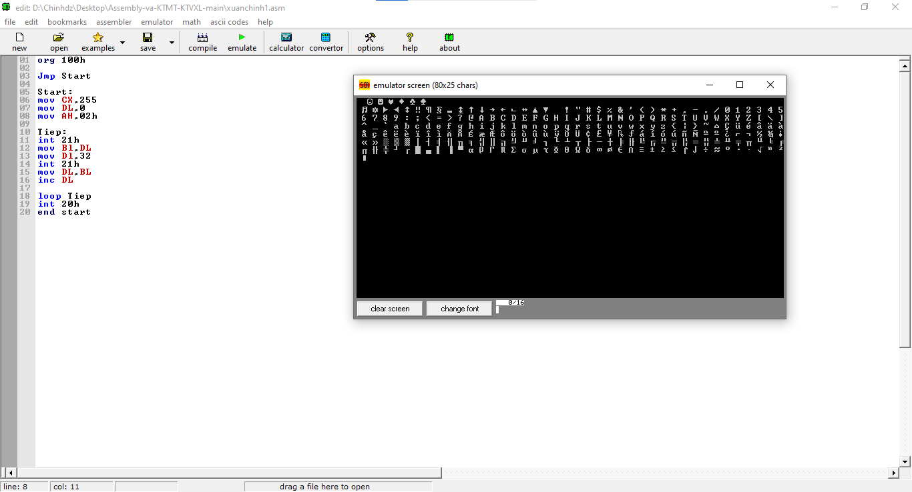

org 100h

Jmp Start

Start:

mov CX,255

mov DL,0

mov AH,02h

Tiep:

int 21h

mov Bl,DL

mov Dl,32

int 21h

mov DL,BL

inc DL

loop Tiep

int 20h

end start

2. Đưa về dạng màn hình màu, in ra kí tự đầu tiên của sinh viên, sau đó nhập vào 1 kí tự nếu kí tự vừa nhập:

L di chuyển kí tự sang trái

R di chuyển kí tự sang phải

U di chuyển kí tự lên trên

Dùng phím D di chuyển kí tự xuống dưới

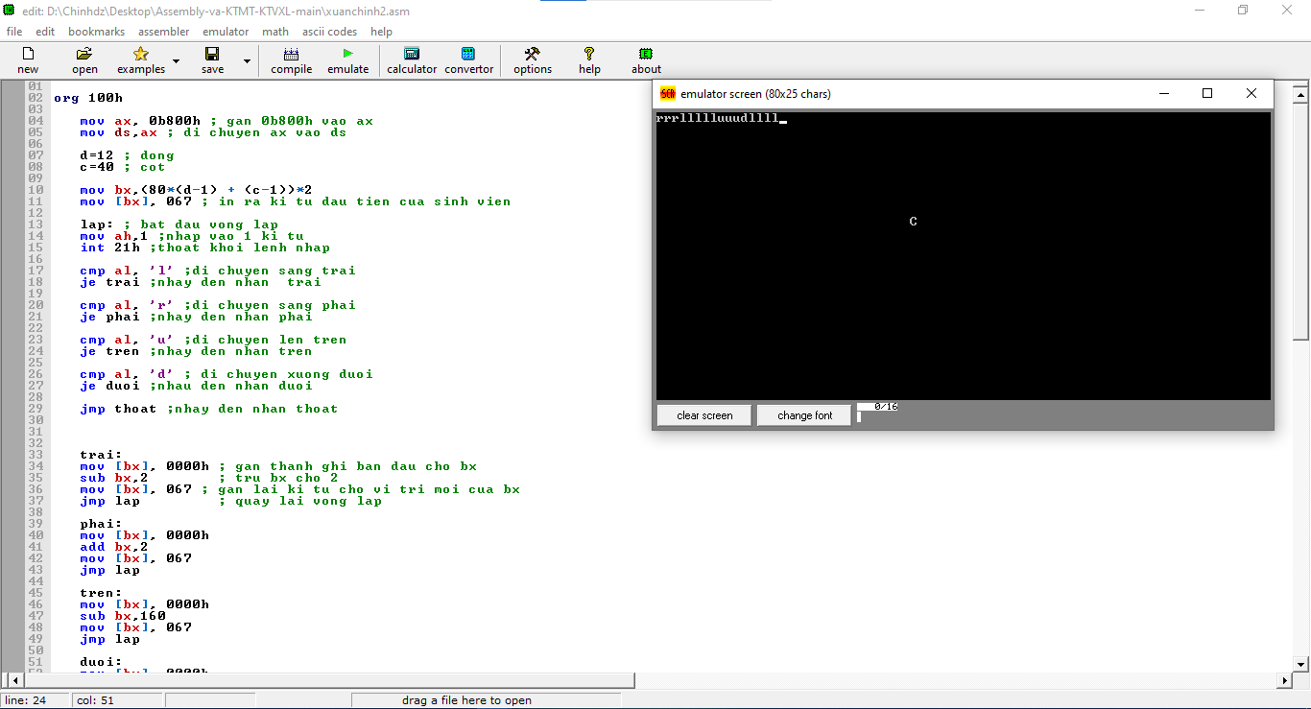

org 100h

mov ax, 0b800h ; gan 0b800h vao ax

mov ds,ax ; di chuyen ax vao ds

d=12 ; dong

c=40 ; cot

mov bx,(80*(d-1) + (c-1))*2

mov [bx], 067 ; in ra ki tu dau tien cua sinh vien

lap: ; bat dau vong lap

mov ah,1 ;nhap vao 1 ki tu

int 21h ;thoat khoi lenh nhap

cmp al, 'l' ;di chuyen sang trai

je trai ;nhay den nhan trai

cmp al, 'r' ;di chuyen sang phai

je phai ;nhay den nhan phai

cmp al, 'u' ;di chuyen len tren

je tren ;nhay den nhan tren

cmp al, 'd' ; di chuyen xuong duoi

je duoi ;nhau den nhan duoi

jmp thoat ;nhay den nhan thoat

trai:

mov [bx], 0000h ; gan thanh ghi ban dau cho bx

sub bx,2 ; tru bx cho 2

mov [bx], 067 ; gan lai ki tu cho vi tri moi cua bx

jmp lap ; quay lai vong lap

phai:

mov [bx], 0000h

add bx,2

mov [bx], 067

jmp lap

tren:

mov [bx], 0000h

sub bx,160

mov [bx], 067

jmp lap

duoi:

mov [bx], 0000h

add bx,160

mov [bx], 067

jmp lap

thoat:

int 20

ret